Торгтехника.РФ
https://obtorg.ru

Адрес предприятия-импортера:
Россия, 117519, г. Москва, ул. Кировоградская, д.19, корп. 2, кв. 496
Тел.: +7 (495) 388-41-00, +7 (495) 721-66-92,
+7 (495) 724-65-08, +7 (903) 528-49-22.
E-mail: mechelectron@mail.ru



Руководство по эксплуатации

СЧЕТЧИК КУПЮР

BREEZE

СОДЕРЖАНИЕ:

1. | Введение | 3
1.1 | Об аппарате BREEZE | 3
1.2 | Комплектация | 3
1.3 | Вид спереди и вид сзади | 4
1.4 | Панель управления | 6
1.5 | Технические характеристики | 6
1.6 | Меры предосторожности | 7
2. | Эксплуатация аппарата | 7
2.1 | Включение | 7
2.2 | Загрузка податчика | 7
2.3 | Транспортировка счетчика | 8
3. | Режимы работы | 8
3.1 | Режим пересчета | 8
3.2 | Режим фасовки | 9
3.3 | Режим суммирования | 10
4. | Возможности детекции | 10
4.1 | Ультрафиолетовая детекция подлинности банкнот | 10
4.2 | Детекция сдвоенности банкнот | 11
4.3 | Детекция целостности банкнот | 11
4.4 | Детекция цепочки банкнот | 12
5. | Техническое обслуживание и выявление неисправностей | 12
5.1 | Техническое обслуживание | 12
5.2 | Выявление неисправностей | 13
5.3 | Гарантийный талон | 14
5.4 | Гарантийные условия | 14

2
- Изделие снимается с гарантии в случае нарушения правил эксплуатации, изложенных в инструкции по эксплуатации.
- Изделие снимается с гарантии, если изделие имеет следы постороннего вмешательства.
- Гарантия не распространяется на механические повреждения, повреждения вызванные попаданием внутрь изделия посторонних предметов, веществ, жидкостей, насекомых.
- Настоящая гарантия не распространяется на расходные материалы и другие узлы, имеющие естественный ограниченный период эксплуатации.
- Очистка оборудования от пыли и других отходов, возникших в процессе эксплуатации, не является гарантийным обслуживанием.

УВАЖАЕМЫЙ ПОЛЬЗОВАТЕЛЬ!
Данный талон даёт право на гарантийный ремонт изделия в соответствии с законодательно установленными требованиями и правилами торговли Российской Федерации. Гарантийный ремонт осуществляется при условии правильного оформления гарантийного талона. При наличии печати фирмы-продавца, Гарантийный срок начинается со дня продажи оборудования. В течение этого времени, при обнаружении каких - либо неисправностей по вине изготовителя, их устранение производится бесплатно. Не подлежит гарантийному ремонту изделие с дефектами, возникшими в результате: механических повреждений; не соблюдения инструкции по эксплуатации; неправильной транспортировки; стихийных бедствий; причин, находящихся вне контроля изготовителя; попадания внутрь посторонних предметов, жидкостей; ремонта, произведённого неквалифицированными лицами; внесения конструктивных изменений. По всем вопросам гарантийного и послегарантийного обслуживания, обращайтесь в Сервисный центр.

ГАРАНТИЙНЫЙ ТАЛОН

НАИМЕНОВАНИЕ: СЧЕТЧИК КУПЮР
МОДЕЛЬ: BREEZE
СЕРИЙНЫЙ НОМЕР_____________________________
ДАТА ИЗГОТОВЛЕНИЯ_________________________
СРОК ГАРАНТИИ: 12 месяцев со дня продажи.
ФИРМА ПРОДАВЕЦ
ДАТА ПРОДАЖИ
ПОДПИСЬ ПРОДАВЦА
М.П.
Другие возможные ошибки:
15

Описание ошибки | Причина/Действия
Счетчик не работает после включения | Проверьте правильность подключения сетевого шнура.
Счетчик не выявляет фальшивые банкноты | Может быть запылен УФ сенсор. Очистите УФ сенсор
Результат пересчета меньше, чем фактическое число банкнот | 1 Банкноты неправильно помещены в податчик. 2. Слишком широкий зазор механизма подачи банкнот. Это может произойти при пересчете банкнот новой серии выпуска, так как их толщина сильно отличается от привычных банкнот и зазор счетчика установлен по умолчанию для старых банкнот. Немного уменьшите зазор с помощью винта регулировки зазора и повернув винт по часовой стрелке (Обратитесь в разделу 1.3 вид спереди и вид сзади). Повторяете процедуру, пока не будет установлена подходящая ширина зазора
Банкноты зажаты | Выключите счетчик. Удалите все зажатые банкноты, при необходимости поворачивая колеса вручную. Проверьте, нет ли каких-либо посторонних предметов внутри счетчика - скрепок, резинок и т.д. Если посторонние предметы есть, уберите их. Включите счетчик и возобновите пересчет

5.3 Гарантийный талон

№_________________________________

Покупатель_____________________________________________________________

Модель | Серийный номер | Срок гарантии
BREEZE |  | 12 месяцев

Гарантийные обязательства
- Гарантия действительно только при наличии корректно заполненного гарантийного талона с указанием серийного номера изделия, даты продажи и четкими печатями фирмы-продавца.
- Бесплатный ремонт производится только в течение гарантийного срока, указанного в данном талоне, но не более 1 5 месяцев со дня отгрузки товара со склада дистрибьютора.
- Серийный номер и модель должны соответствовать указанным в гарантийном талоне.
14
- ВВЕДЕНИЕ

1.1 Об аппарате BREEZE

Благодарим Вас за выбор счетчика купюр (банкнот) BREEZE. Надеемся, что Вы будете использовать его с удовольствием.
Счетчики банкнот серии BREEZE представляют собой усовершенствованные и простые в управлении аппараты для обработки наличности. Они сохранят Ваше время и удалят вероятность ошибок пересчета благодаря быстрому и точному пересчету пачек купюр при скорости 1000 банкнот/минута. Серия BREEZE также позволит Вам суммировать общий результат пересчета и фасовать необходимое количество банкнот в отдельные пачки. Все эти характеристики объединены со встроенной системой детекции подлинности банкнот, использующей метод ультрафиолетовой детекции, что позволяет незамедлительно оповещать Вас о каждой подозрительной купюре.
Счетчики банкнот серии BREEZE оказывает неоценимую помощь в банках, магазинах розничной торговли, продуктовых магазинах, мойках машин, автозаправочных станциях, барах, ночных клубах, ресторанах, кинотеатрах и других заведениях с интенсивным потоком наличных денег.

1.2 Комплектация

Наименование | Кол-во, шт.
Счетчик банкнот бриз | 1
Сетевой шнур | 1
Выносной дисплей | 1
Набор запасных частей (резиновые ролики, ремень, гребенка) | 1
Набор инвентаря для обслуживания (кисть, отвертка) | 1
Руководство по эксплуатации | 1

1.3 Вид спереди и вид сзади
3

Вид спереди
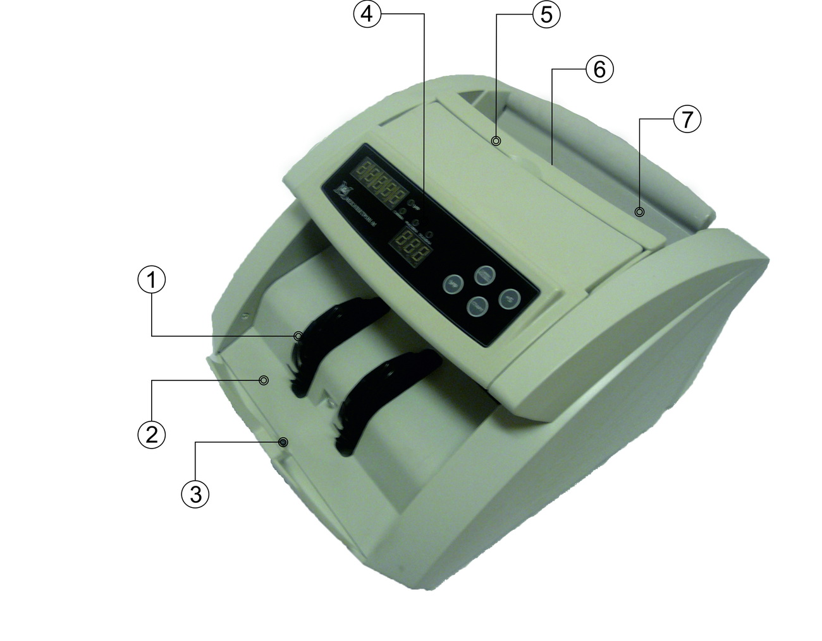

- Подающее устройство.
- Накопитель пересчитанных банкнот.
- Сенсор накопителя.
- Контрольная панель.
- Ручка для транспортировки счетчика.
- Сенсор податчика.
- Податчик банкнот.

4

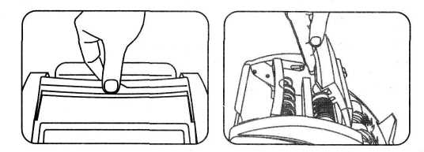

"Чтобы попасть внутрь аппарата снимите верхнюю крышку"
Чтобы избежать оседания пыли внутри Вашего счетчика, когда он не используется в
течение длительного периода времени, накрывайте его тканью или пластиковой крышкой.

5.2 Выявление неисправностей

Сообщения об ошибке на дисплее
Код ошибки | Причина/Действия
Код ошибки "2" после самотестирования при включении | 1. Какой-то предмет загораживает сенсор податчика. Пожалуйста, удалите банкноты или другие предметы из подающего кармана.  2. Сенсор накопителя может быть запылен. Очистите сенсор накопителя мягкой щеткой или тканью.
Код ошибки "3" после самотестирования при включении. | Сенсор пересчета может быть запылен. Очистите сенсор пересчета.
UV или MG, пересчет остановлен | Выявлена фальшивая банкнота, обратитесь к разделу детекции подлинности 4.1 и 4.2
DBL, пересчет остановлен | Выявлена сдвоенная банкнота, обратитесь к разделу детекции сдвоенности -4.3
HLF, пересчет остановлен | Выявлена половинка банкноты, обратитесь к разделу детекции целостности банкнот -4.4
Chn, пересчет остановлен | Прошла цепочка банкнот, обратитесь к разделу детекции цепочки банкнот 4.5
Постоянные ошибки DBL или Chn | Расширьте ширину зазора с помощью поворота винтов против часовой стрелки. Повторяйте процедуру до тех пор, пока не будет достигнут равномерный процесс пересчета. Если регулировка ширины зазора не помогает, причиной может быть износ резиновой оболочки. Обратитесь к разделу 5.3 для дальнейших действий.
13
4.4 Детекция цепочки банкнот

BREEZE использует систему самоконтроля, которая оповещает о редких случаях, когда несколько банкнот проходят через счетный механизм одновременно. Для Вашего удобства данная функция включается автоматически во всех режимах. Если будет выявлено, что прошла цепочка банкнот, счетчик подаст звуковой сигнал и автоматически остановит пересчет, и на дисплее В появится сообщение "Chn". Дополнительно загорится предупреждающий индикатор. Аппарат будет подавать предупреждающие знаки, до тех пор, пока не будет предпринято необходимое действие. Чтобы избежать ошибок, счетчик автоматически сбросит значение дисплея А и не будет считать банкноты, находящиеся в накопителе. Следовательно, все банкноты из накопителя должны быть переложены обратно в податчик и пересчитаны.
Детекция цепочки банкнот в режиме суммирования:
В режиме суммирования счетчик дает Вам возможность продолжить пересчет благодаря автоматической коррекции общего числа пересчитанных банкнот на дисплее В. Вам необходимо просто переложить все банкноты из накопителя в податчик для пересчета.

- ТЕХНИЧЕСКОЕ ОБСЛУЖИВАНИЕ И ВЫЯВЛЕНИЕ НЕИСПРАВНОСТЕЙ.

5.1 Техническое обслуживание
Большинства проблем при эксплуатации можно избежать благодаря регулярному уходу и профилактическому обслуживанию. Регулярный уход за Вашим счетчиком банкнот значительно продлит срок его службы и поможет Вам избежать дорогостоящего ремонта.

Чтобы избежать проблем:
Убедитесь, что на банкнотах, которые Вы собираетесь пересчитывать нет
металлических скобок или резинок
Будьте уверены, что соблюдаете правильную процедуру загрузки податчика,
обратитесь к разделу "2.2 Загрузка податчика"

Внимание: перед очисткой счетчика Вы должны выключить аппарат и выключить шнур из сети.

Для достижения Вашим счетчиком наилучших результатов рекомендуется следующее ежедневное обслуживание:
• Очищайте все сенсоры счетчика с помощью мягкой щетки или струи воздуха,
чтобы избежать прилипания к сенсором частиц бумаги/пыли.
• Очищайте все запыленные части счетчика с помощью струи воздуха. При необходимости, очищайте внутренний механизм мягкой щеткой или слегка влажной
тканью, как показано ниже.

12
Вид сзади:
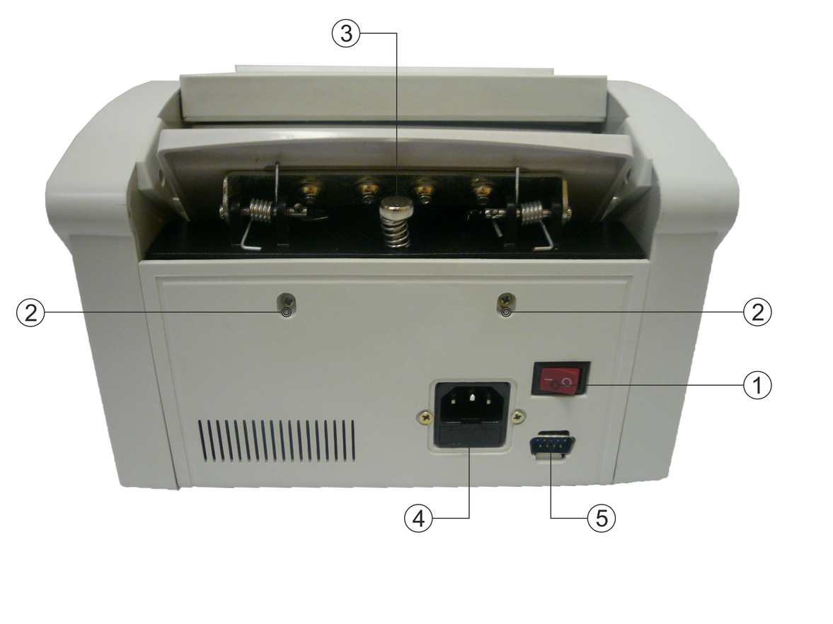

- Выключатель питания.
- Винты крепления задней крышки.
- Регулировочный винт.
- Разъем для подключения шнура питания.

1.4 Панель управления

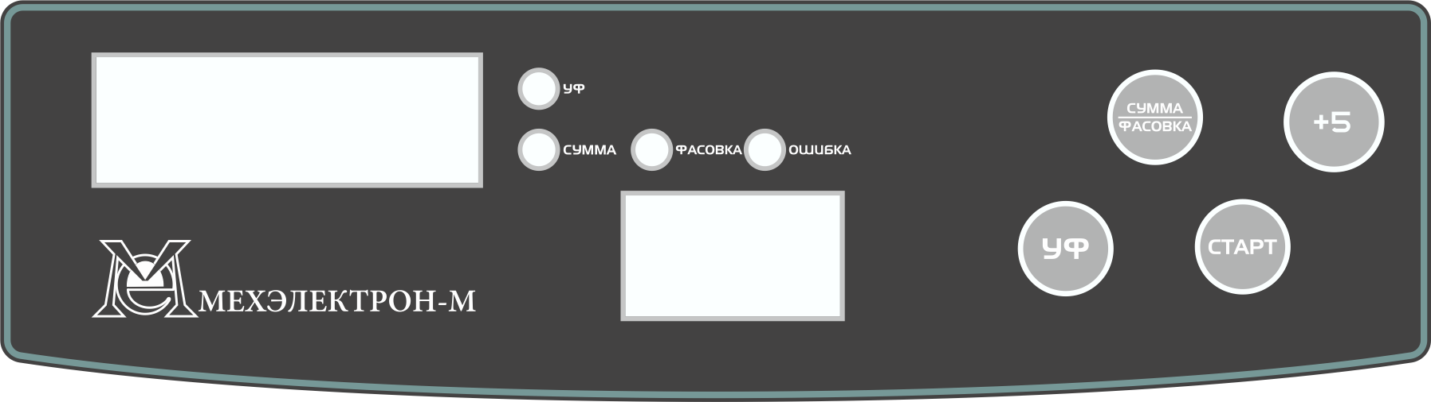
А
В

Клавиатура имеет набор кнопок, их предназначение приведено ниже:
5

СУММА/ФАСОВКА | Переключение режима счета, счета с суммированием, фасовки
+5 | Установка количества банкнот в пачке при фасовке
УФ | Включение режима ультрафиолетовой детекции
СТАРТ | Запуск/продолжение пересчета, фасовки

Дисплей А - отображает количество банкнот в накопителе при любом режиме
пересчета.
Дисплей В - отображает выбранное число фасовки в режиме фасовки, общее число
пересчитанных банкнот в режиме суммирования, и остается чистым при режиме
просто пересчета.

УФ | Включен режим ультрафиолетовой детекции
СУММА | Включен режим суммирования
ФАСОВКА | Включен режим фасовки
ОШИБКА | Ошибка пересчета купюр.

1.5 Технические характеристики

Наименование параметров и характеристик | Значения параметров и характеристик
- Скорость пересчета банкнот, шт./мин. | 1000
- Емкость податчика/накопителя, банкнот | 200 новых или 100 старых
- Толщина купюр, мм | 0,075-0,15
- Диапазон рабочих температур, ⁰С | +10⁰С … +40⁰С
- Фасовка, банкнот | 5, 10, 15, 20.…95,100
- Относительная влажность  при температуре +25⁰С, не более | 85%
- Питание от сети переменного тока  частотой, Гц  напряжением, В | 50  220
- Габаритные размеры, мм  -высота, ширина, глубина | 280х250х173
- Потребляемая мощность не более, Вт | 80
- Масса, кг | 5,66
6
множеству причин, таких как прямые солнечные лучи, изношенная купюра, загрязненная купюра и т.д. Для окончательного определения того, является данная купюра фальшивой или нет, может потребоваться отдельное оборудование.

4.2 Детекция сдвоенности банкнот

Банкноты могут прилипать одна к другой из-за чрезмерной загрязненности, загибов или по другим причинам. Счетчики банкнот серии BREEZE используют технологию, основанную на инфракрасном (IR) излучении, чтобы определить, если две банкноты склеились между собой. Для Вашего удобства данная функция включается автоматически во всех режимах.
Когда будет выявлена сдвоенная банкнота, счетчик подаст звуковой сигнал и остановит пересчет, а на дисплее В появится сообщение "DBL". Дополнительно загорится предупреждающий индикатор. Аппарат будет подавать предупреждающие знаки, до тех пор, пока не будет предпринято необходимое действие. Пожалуйста, удалите сдвоенную банкноту из накопителя. Чтобы избежать ошибок, счетчик автоматически сбросит значение дисплея А и не будет считать банкноты, находящиеся в накопителе. Следовательно, все банкноты из накопителя необходимо поместить в податчик и пересчитать.
Детекция на сдвоенность в режиме суммирования:
В режиме суммирования счетчик дает Вам возможность продолжить пересчет благодаря автоматической коррекции общего числа пересчитанных банкнот на дисплее В. Вам необходимо просто переложить все банкноты из накопителя в податчик для пересчета.

4.3 Детекция целостности банкнот

BREEZE имеет встроенные сенсоры инфракрасного (IR) света, которые оповещают пользователя о том, что была посчитана половинка банкноты. Для Вашего удобства данная функция включается автоматически во всех режимах.
Если будет выявлена половинка банкноты, счетчик подаст звуковой сигнал и автоматически остановит пересчет, и на дисплее В появится сообщение "HLF". Дополнительно загорится предупреждающий индикатор. Аппарат будет подавать предупреждающие знаки, до тех пор, пока не будет предпринято необходимое действие. Пожалуйста, удалите половинку банкноты из накопителя. Чтобы избежать ошибок, счетчик автоматически сбросит значение дисплея А и не будет считать банкноты, находящиеся в накопителе. Следовательно, все банкноты из накопителя должны быть переложены обратно в податчик и пересчитаны.
Детекция половинок банкнот в режиме суммирования:
В режиме суммирования счетчик дает Вам возможность продолжить пересчет благодаря автоматической коррекции общего числа пересчитанных банкнот на дисплее В. Вам необходимо просто переложить все банкноты из накопителя в податчик для пересчета.

Б) Если предыдущая фасовка не была завершена, то после того, как податчик будет снова наполнен, аппарат автоматически отсчитает необходимое число банкнот до завершения фасовки до нового числа.
11
Если новое установленное число фасовки меньше, чем количество банкнот, находящихся в накопителе на данный момент, аппарат не начнет пересчет, пока накопитель не будет освобожден.

3.3 Режим суммирования

При данном режиме счетчик делает возможным пересчет множества пачек банкнот, отслеживая общее количество пересчитанных банкнот.
Чтобы включить режим суммирования нажимайте кнопку "СУММИРОВАНИЕ/ ФАСОВКА" до тех пор, пока не включится индикатор режима суммирования. Поместите банкноты в податчик и, аппарат начнет пересчет автоматически. Аппарат не будет издавать предупредительный сигнал по окончании каждого пересчета Общее количество пересчитанных банкнот будет отображено на дисплее В, а число банкнот в накопителе на дисплее А.
Когда аппарат закончит пересчет, освободите накопитель и заново наполните податчик. Аппарат продолжит пересчет и суммирование общего количества.
Чтобы продолжить суммирование, не освобождая накопитель каждый раз, когда пересчитываете новую пачку банкнот, Вы пополняете податчик новыми банкнотами, и аппарат продолжает пересчет. Однако убедитесь, что в накопителе не содержится большего количества банкнот, чем его максимальная емкость, (200 новых или 100 ветхих банкнот), так как это может привести к зажатию банкнот и также к повреждению мотора.

- ВОЗМОЖНОСТИ ДЕТЕКЦИИ

4.1 УФ детекция подлинности банкнот

Счетчик BREEZE способен проверять подлинность банкнот, используя чернила, имеющиеся на банкнотах, которые светятся в ультрафиолетовых (UV) лучах. Данная функция доступна во всех режимах. Нажимайте кнопку "УФ" или "Детекция" до тех пор, пока не включится индикатор UV детекции. Индикатор будет гореть, пока данная функция будет включена.
Когда будет выявлена фальшивая банкнота, счетчик подаст звуковой сигнал и остановит пересчет, а на дисплее В появится сообщение "UV". Дополнительно включится предупреждающий индикатор. Аппарат будет подавать предупреждающие знаки, до тех пор, пока не будет предпринято необходимое действие. Чтобы продолжить пересчет удалите подозрительную купюру, которая будет последней в накопителе, и нажмите кнопку "СТАРТ". Счетчик снова начнет пересчет и не прибавит фальшивую купюру к числу пересчета.
Пожалуйста, помните, что аппарат BREEZE, как и другие счетчики банкнот, существующие на рынке, с интегрированной функции детекции, не гарантирует, что подозрительная купюра является фальшивой. Купюра может быть признана фальшивой или наоборот фальшивая купюра может быть признана подлинной по
10
1.6 Меры предосторожности

Во время использования данного аппарата должны быть соблюдены основные меры предосторожности, включая следующие:

• Не используйте данное устройство там, где оно может подвергнуться воздействию воды или любых других жидкостей.
• Перед очисткой выключайте аппарат из розетки. Используйте влажную ткань или специально разработанные средства для обслуживания, такие как очищающий спрэй или чистящие карточки.
• Чтобы избежать риска поражения электрическим током, не разбирайте данный аппарат. Разборка данного аппарата может подвергнуть Вас опасности поражения высоким электрическим напряжением или другим рискам. Неправильная разборка может вызвать поражение электрическим током при последующем использовании устройства.
• При необходимости проведения сервисного обслуживания или ремонта обращайтесь к квалифицированным специалистам. Не пытайтесь самостоятельно заменять части аппарата. Прилагаемые запасные части предназначены для использования только квалифицированными специалистами.
• Используйте только сетевой шнур, поставляемый вместе с прибором. Включайте сетевой шнур только в хорошо закрепленную розетку. Не снимайте заземлитель с сетевого шнура. Повреждение надлежащего заземления аппарата может привести к травме или пожару.
• Убедитесь, что прибор установлен на ровной поверхности. Не используйте аппарат в местах с высокой температурой или высокой относительной влажностью; это может помешать корректной работе аппарата.
• Данный продукт разработан для использования в помещении, в условиях вентиляции. Берегите его от попадания прямых солнечных лучей и воздействия сильного магнитного поля, которые могут послужить помехой для сенсоров, осуществляющих детекцию на подлинность банкнот.
• Если прибор не используется в течение длительного периода времени, отключите
прибор из розетки.

- ЭКСПЛУАТАЦИЯ АППАРАТА

2.1 Включение

Подсоедините сетевой шнур к разъему для подключения сетевого шнура. Пожалуйста, убедитесь, что податчик для банкнот пуст, и включите питание. Аппарат проведет самотестирование путем вращения колес укладчика несколько раз. Когда аппарат будет готов, на обоих дисплеях отобразиться число "0".

2.2 Загрузка податчика

Важно правильно загружать банкноты в податчик, чтобы избежать зажима банкнот и увеличить скорость работы счетчика.
7
При загрузке податчика убедитесь, что края банкнот не находятся на одном уровне.
Обратитесь к рисунку, приведенному ниже, чтобы убедиться, что при загрузке податчика банкноты развернуты веером в правильном направлении - самая нижняя банкнота в пачке, должна быть ближайшей к Вам (когда Вы находитесь впереди аппарата).

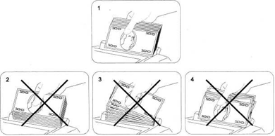

2.3 Транспортировка счетчика

Чтобы воспользоваться ручкой:
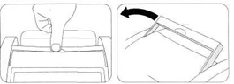

- РЕЖИМ РАБОТЫ

3.1 Режим пересчета

После включения счетчика по умолчанию устанавливается режим пересчета. Для переключения на режим пересчета с другого режима нажимайте кнопку "СУММИРОВАНИЕ/ФАСОВКА" пока оба индикатора 'суммирования" и "фасовки" не будут выключены.
Для пересчета банкнот поместите их в податчик банкнот (следуйте процедуре, описанной в 2.2 - загрузка подающего кармана).
Аппарат начнет пересчет автоматически и будет передвигать купюры из податчика банкнот в накопитель по мере их пересчета.
Аппарат остановит пересчет и издаст звуковой сигнал, когда податчик банкнот будет полностью пуст.
8
Число пересчитанных банкнот будет отображено на дисплее А. Удалите пересчитанные банкноты из накопителя и добавьте банкноты в податчик. Экран А очистит результат предыдущего пересчета перед тем, как начать следующий пересчет следующей партии.
Продолжение пересчета без освобождения накопителя:
Счетчики банкнот серии BREEZE включают в себя систему предотвращения ошибок, которая специально разработана для устранения любых возможных ошибок при пересчете со стороны пользователя.
Когда счетчик находится в режиме пересчета, это поможет Вам избежать случайного перемешивания разных пачек банкнот. Счетчик не позволит Вам пересчитать дополнительные банкноты, если приемный карман не был освобожден, пока пользователь не нажмет кнопку "СТАРТ". Убедитесь, что в податчик банкнот не было загружено количество банкнот, превышающее максимальную емкость накопителя банкнот (200 новых или 100 ветхих банкнот), так как это может привести к зажатию банкнот и также к повреждению мотора.

3.2 Режим фасовки

Для включения режима фасовки нажимайте кнопку "СУММИРОВАНИЕ/ФАСОВКА", до тех пор пока не включится индикатор режима фасовки.
Заданное по умолчанию число фасовки равно 100, оно отображается на дисплее В.
По желанию вы можете изменить число фасовки, нажмите "+5" для выбора из установленных значений фасовки (кратных 5, от 0 до 100).
Аппарат автоматически начнет пересчет, как только банкноты будут помещены в подающий карман. Когда будет пересчитано желаемое число фасовки, аппарат остановится. Дисплей А покажет число банкнот в накопителе. Когда накопитель будет освобожден, аппарат, снова автоматически начнет пересчет до заданного числа фасовки.
Если число пересчитанных банкнот в накопителе не достигло заданного числа фасовки, на дисплее А будет мигать фактическое число пересчета, предупреждая Вас.
Если Вы хотите закончить фасовку, просто положите больше банкнот в накопитель и счетчик автоматически пересчитает число банкнот, требуемое для завершения фасовки.
Когда накопитель будет освобожден, аппарат снова автоматически начнет пересчет до заданного числа фасовки.

Изменение заданного числа фасовки:
Если Вы хотите изменить заданное число фасовки, дождитесь, пока аппарат остановит пересчет, затем нажимайте кнопку "+5", пока желаемое число фасовки не отобразится на дисплее В.
Чтобы возобновить фасовку, нажмите кнопку "СТАРТ"
A) Если предыдущая фасовка была завершена, то после того, как будет освобожден накопитель, аппарат автоматически начнет пересчет до нового числа фасовки.
9

